六年谈-1.游戏工作室与游戏开发过程简介
作者：leoneed
六年谈-1.游戏工作室与游戏开发过程简介
六年谈-2.了解程序、美术与测试
六年谈-3.策划的工作内容与工作管理简述
六年谈-4.沟通、会议
六年谈-5.创造游戏的世界
六年谈-6.系统设计中的系统
六年谈-7.系统设计中的设计
六年谈-8.数值设计过程
六年谈-9.游戏数值原理与技巧
六年谈-10.游戏关卡的杂谈
六年谈-11.挑战中心规划
六年谈-12.工程管理
六年谈-13.人文管理
序
六年前，当我正在找份游戏策划的工作时，我多么希望六年后的自己能穿越回来传授一些经验。于是便有了这些独断片面的经验之谈。六年后的自己除了工作，居然会不自觉的扯到些别的东西，也希望六年前的自己不要急躁，能多听些絮叨，权当照顾一下老人家的倾述之欲。再过六年，不知如何。
游戏团队成员包括程序、策划、美术、测试、运营。制作维护游戏是一个相当庞大的工程，涉及的工作内容繁杂多样，所以其团队成员还需要根据工作内容进一步划分（下图以示）。
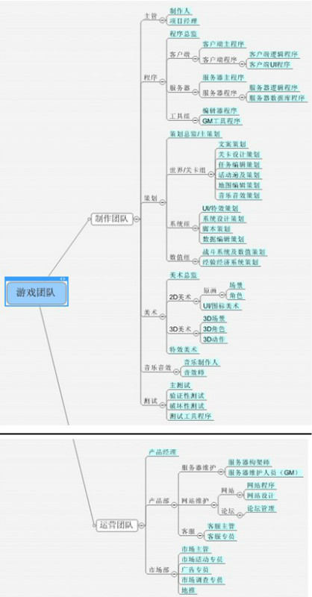
理想情况下，每一个职位上都应该有1至n个人，但实际上，他们中的一些需要几个人，例如客服不可能只有1个人，而另一些由一个人兼任，例如一个系统策划可能同时负责系统设计、脚本和数据编辑（策划最容易身兼数职）。
针对每个职位的简要说明如下：
l 制作人：制作团队的中心人物，一切决策的最终决定者，把握着制作方向、团队士气和产品品质。
l 项目经理：作为制作人的搭档，经常由制作人兼任。负责项目的进度与工程管理，版本控制，人事与工作安排。
l 程序总监：程序部门的主管，制定游戏程序构架，接受分派程序需求，安排、协调、监督程序员的工作，常由服务器或客户端主程序兼任。
l 客户端主程序：客户端程序负责人，其职能类似程序总监，管辖范围限于客户端。另外还会负责合并客户端程序并发布版本。
l 客户端逻辑程序：负责客户端功能需求的程序制作，常与另一个服务器程序或其他程序配合制作一个游戏系统。
l 客户端UI程序：专门负责客户端的界面布局，界面功能，人机交互，常由某个客户端逻辑程序兼任，或者分系统由各个系统的客户端逻辑程序共同兼任。
l 服务器主程序：服务器程序负责人，其职能类似程序总监，管辖范围限于服务器。另外还会负责合并服务器程序并发布版本。
l 服务器逻辑程序：负责服务器功能需求的程序制作，常与另一个客户端程序或其他程序配合制作一个游戏系统。
l 服务器数据库程序：建立维护游戏服务器数据库，提供各种数据库支持。
l 编辑器程序：数据处理与编辑功能的制作者。他提供的内部工具可帮助策划美术生成游戏数据。
l GM工具程序：负责正在运行的服务器进行管理维护时所需的GM工具的制作，例如开关服务器，封号，查找玩家数据等。
l 策划总监/主策划：负责游戏的总体设计与规划，策划部门的工作安排与监督。
l 文案策划：游戏故事撰写，游戏场景与角色的背景设定，提出美术需求。常由任务/活动编辑策划兼任。
l 关卡设计策划：负责游戏场景数据制作，关卡玩法（副本、战场、镜头动画）设计与制作。
l 任务/活动编辑策划：设计游戏任务与活动玩法。常与其他策划配合设计出复合型的玩法。
l 地图编辑策划：根据地图关卡设计，使用编辑器制作地图数据。常由关卡设计策划兼任。
l 数据编辑策划：根据其他策划的设计与数据需求制作游戏实际数据。常由各系统与任务/活动策划兼任。
l 音乐音效策划：根据场景、角色和技能等设定，配合提出音乐与音效需求。
l UI/特效策划：专门负责设计用户界面、人机交互操作与特效表现的策划。
l 系统设计策划：负责游戏各项系统的设计，并提出程序功能、数据、美术等需求。
l 脚本策划：常由系统设计策划兼任，负责编写脚本实现游戏中的一部分逻辑功能。
l 战斗系统及数值策划：负责战斗系统（职业属性、技能、战斗规则等）设计，其密切相关的其他系统如，装备、宠物、符文等系统也常由数值策划兼任。同时数值策划会辅助其他策划完成其工作内容中的数值设计。
l 经验经济系统策划：负责游戏经济系统设计与经验升级的规划，调整各系统中涉及经济经验的数值。
l 美术总监：负责游戏的美术风格制定，美术部门的工作安排与监督。
l 原画2D场景：负责2D场景、道具的美术设计与美术资源制作。
l 原画2D角色：负责2D角色的美术设计与美术资源制作。
l UI/图标美术：负责游戏交互界面、各类图标的美术设计与资源制作。
l 3D场景：负责3D场景、道具的美术设计与资源制作。一般3D美术也可分为建模、贴图与动作。
l 3D角色：负责3D角色的美术设计与资源制作。
l 3D动作：负责3D角色的动作动画设计与制作。
l 特效美术：游戏中各种特效的美术设计与制作。
l 音乐制作人：负责游戏背景音乐制作。
l 音效师：负责游戏中各种音效的制作。
l 主测试：负责游戏测试方案制定，测试部门的工作安排与监督。有些地方的主测试同时是版本发布人。
l 验证性测试：对于新版本各项内容的验证的测试，并回馈体验性建议。
l 破坏性测试：检查游戏健壮性的测试。一般在游戏开发后期才会介入。
l 测试工具程序：提供测试工具的程序。很多测试无法通过手工完成，必须借助特殊的程序工具。
l 产品经理：运营团队的主管，产品运营方面的最终决策者。决定产品包装推广方向与维护方案。
l 服务器构架师：构架游戏服务器，维护服务器硬件与版本安装。
l 服务器维护人员（GM）：游戏管理员，负责管理游戏中玩家的行为与反馈信息。
l 网站程序：游戏官网的制作程序。
l 网站设计：游戏官网的设计师。
l 论坛管理：游戏官方论坛的管理员，管理论坛各项事务，并收集反馈信息。
l 客服主管：客服部门主管，管理客服的工作与人事。
l 客服专员：电话或网络客服人员，直接与玩家沟通，配合服务器维护人员现场解决玩家问题。
l 市场主管：负责市场部门的工作与人事安排。制定市场推广的方案。
l 市场活动专员：起草执行市场活动，通过活动达到推广或促销的市场目标。
l 广告专员：负责制作与发布游戏广告。
l 市场调查专员：制定市场调查方案，执行并统计数据，反馈市场真实情况。
l 地推：进入网吧，进驻城市，进行地方性游戏推广的市场宣传员。
在一个游戏从提案到运营维护的过程，并不是所有人都要从头到尾的参与整个项目。理想情况下，游戏项目的开发过程如下图所示：
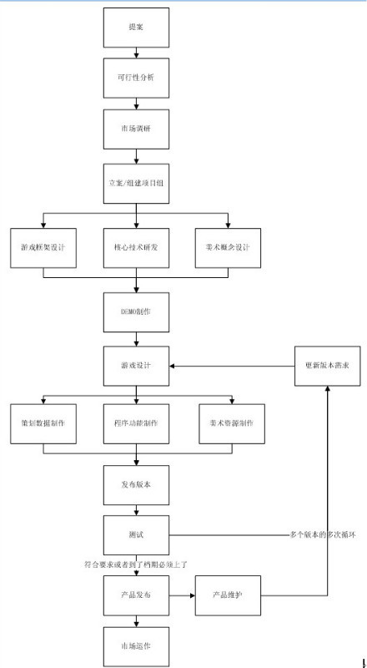
实际上的开发过程更加复杂，有时候更加混乱。每个阶段中都有可能频发状况：需求变更，工作延期，人员调整，沟通不畅，配合失误等等。最常见的是在制作过程中发现设计或需求要修改，导致中断部分制作工作，而另一部分要继续，到后来又发现这两部分的矛盾。
对每个阶段的简述如下：
l 提案：广泛收集创意提案，团队核心成员进行审核，最终确定几个游戏提案。提案包括游戏创意、美术风格概念、游戏玩法类型与前景分析等。
l 可行性分析：创意与理念上通过的游戏提案在这一步进行可行性分析，技术人员反馈决定是否能够实现，时间是否足够。只有技术、人力、财力、时间上都可行的提案才能通过这一步。
l 市场调研：在这一步，针对提案进一步分析其市场潜力和用户群。一方面确定其具备市场潜力，另一方面获得初步的市场反馈，有助于改进游戏设计方向。
l 立案/组建项目组：通过讨论会，最终确定一个提案，并立案，更具需要扩充开发组人员，组建研发团队项目组。
l 游戏框架设计：策划组制定游戏的系统组成，战斗模式，游戏定位，以及设计基本理念。
l 核心技术研发：程序组对游戏的基础与核心难点技术进行研发。
l 美术概念设计：美术组产出一些概念图稿，用来确定游戏的美术基调与风格。
l DEMO制作：由策划提出需求，三个部门合作一个游戏雏形。改雏形需要包括并表现出游戏的基础玩法系统、游戏程序框架与核心技术，以及美术的基本概念。游戏就在这个原型demo的基础上逐步发展成型。
l 游戏设计：策划组进行的游戏设计阶段，这个阶段将考虑到程序与美术的实现范畴，进行细致的游戏系统设计与游戏玩法规划。
l 程序功能制作：策划根据游戏设计提出程序功能需求，程序组根据程序功能需求进行编码。
l 策划数据制作：策划根据游戏设计以及程序提供的数据结构和编辑环境，进行游戏数据的制作。
l 美术资源制作：策划根据游戏设计提出美术资源需求，美术组根据美术资源需求进行美术创作。
l 发布版本：三个部门将代码、数据、资源整合在一起进行预订的版本发布，产出一个完整的游戏成品。
l 测试：测试部门对版本进行验证与破坏测试，反馈测试结果。
l 更新版本需求：由测试反馈而得的报告，以及项目各成员的体验进行总结，更新出新的版本需求。由策划进行游戏设计修改，重复迭代循环。
l 产品发布：当项目组和产品经理认为游戏已经完成的时候，进行产品发布，公布到社会网络。
l 产品维护：产品部门对游戏进行维护，保证游戏成长运行，同时收集玩家反馈意见，形成新的版本需求，由策划进行游戏设计修改，准备新的版本。
l 市场运作：产品发布后，市场部门进行一定的市场运作，提高知名度，玩家注册量，在线率以及付费能力。

http://bbs.gameres.com/thread_200337_1_1.html

